BARVA S EFEKTEM ROSY
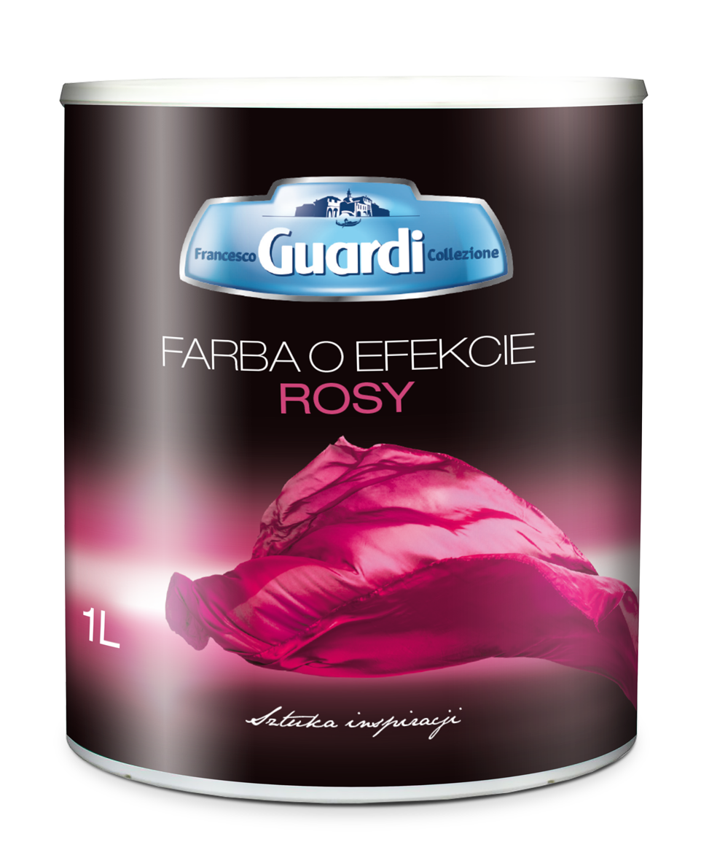
Francesco GUARDI Collezione

POPIS VÝROBKU
Barva s efektem rosy Francesco GUARDI Collezione je moderní akrylová barva, obsahující pečlivě vybraná skleněná plniva a metalické pigmenty. Díky svým vlastnostem je tato barva vhodná pro klasické i moderní interiéry. Vytvořené povrchy zajišťují nádhernou hru světla, barevné reflexy a výjimečný efekt podobný kapičkám rosy.

- odolná proti otěru
- snadno se aplikuje
- multiefektní
- vysoce vydatná

URČENÍ
Barva s efektem rosy je určena pro malování stěn a stropů v obývacích pokojích, halách, ložnicích či na chodbách a také v restauracích, hotelech, konferenčních sálech a ostatních místnostech, kde chcete získat výjimečný dekorativní efekt.

ZPŮSOB POUŽITÍ
Příprava podkladu: Barvu s efektem rosy Francesco GUARDI nanášejte na pevné, trvanlivé a rovné podklady. Podklad musí být čistý, suchý a zbavený prachu, mastnoty a jiných látek snižujících přilnavost. Před malováním je nutné řádně osušený a připravený podklad natřít latexovou základní barvou Francesco GUARDI v odstínu barvy s efektem rosy.
Na čerstvé cementové a vápenocementové omítky naneste základní barvu po uplynutí cca 4 týdnů od jejich zhotovení a na sádrové omítky po uplynutí cca 2 týdnů od zhotovení. Štěrky a sádrokartonové desky se musí odprášit a následně nanést základní barvu, např. Akryl G. Je důležité, aby po potření povrchu na dlani nezůstal bílý prach. V případě potřeby použijte základní barvu Akryl G dvakrát a po uplynutí příslušné doby naneste latexovou základní barvu Francesco GUARDI v odstínu barvy s efektem rosy. Stěny pokryté tapetou: tapetu důkladně odstraňte a následně odstraňte lepidlo vodou s malířským mýdlem a nechte úplně vyschnout. Místa pokrytá plísní očistěte mechanicky a vydezinfikujte fungicidním přípravkem Biotox Total.

Nanášení barvy lze začít až po vyschnutí základního nátěru, tzn. po uplynutí cca 6 hodin od ukončení malování při vysýchání za optimálních podmínek (teplota +20°C, vlhkost 60%). Čím lépe je podklad připraven, tím lepší bude konečný efekt, lesk barvy totiž zvýrazňuje všechny vady podkladu.

Způsob nanášení: Výrobek před použitím dobře zamíchejte. Barvu nanášejte měkkým plochým štětcem. Štětec ponořte do barvy a přebytek barvy odstraňte. Podle efektu, který chcete dosáhnout, malujte svisle, vodorovně, šikmo, do stromečku nebo nerovnoměrně. Po nanesení barvy na plochu cca 1 m² vytvořte strukturu jemnými tahy štětce v předem naplánovaných směrech.

Další informace: Malířské práce s Barvou s efektem rosy provádějte při teplotě podkladu a prostředí +10°C až +25°C tak, aby na malovanou plochu během práce ani při zasychání nepůsobilo přímé sluneční záření.

TECHNICKÉ PARAMETRY
Nářadí | plochý štětec
Počet vrstev | 1 až 2 – dle požadovaného efektu
Vydatnost při jedné vrstvě | 10 až 14 m²/litr
Doba zasychání | 6 hodin
Čištění nářadí | voda
Odstíny | 30 odstínů dle vzorníku GUARDI

LOGISTICKÉ INFORMACE
Objem jednotkového obalu | Počet kusů ve vnějším obalu | Počet obalů na paletě | Hmotnost plné palety
1 l | 6 | 240 | cca 332,5 kg
2,5 l | nevztahuje se | 132 | cca 470 kg

SKLADOVÁNÍ
24 měsíců od data výroby, v těsně uzavřených nádobách v teplotě +5°C až +35°C

SCHVÁLENÍ, ATESTY, NORMY
Certifikát shody výrobku č. BL1/28/2015 ze dne 05.01.2015
NORMA: PN – EN – 13300: 2002 „Vodou ředitelné nátěrové hmoty a nátěrové systémy pro nátěry stěn a stropů v interiéru.”

Polská klasifikace výrobků a služeb | 20.30.22.0
Limit obsahu VOC dle Sb. 07.11.72 Kat. A/l/FW | Přípustný obsah VOC: 200 g/l (2010)  Výrobek obsahuje: 20,0 g/l
Certifikát | Certifikát shody výrobku č. BL1/28/2015 ze dne 05.01.2015
Normy | NORMA: PN – EN – 13300: 2002 „Vodou ředitelné nátěrové hmoty a nátěrové systémy pro nátěry stěn a stropů v interiéru.

POKYNY BEZPEČNOSTI PRÁCE A POŽÁRNÍ OCHRANY
Při práci dodržujte základní pravidla BOZP. Výrobek je nehořlavý. Není klasifikován jako nebezpečný ve smyslu Nařízení (ES) 1272/2008 (CLP) ve znění pozdějších předpisů.

EUH208 Obsahuje: 1,2-benzoisothiazol-3(2H)-one; poreakční směs 5-chloro-2-methyl-2H-isothiazol-3-one [č. ES 247-500-7] a 2-methyl-2H-isothiazol-3-one [č. ES 220-239-6] (3:1);

Může vyvolat alergickou reakci.
P102 - Uchovávejte mimo dosah dětí

Aktualizace 26.01.2018
Informace uvedené v tomto Technickém listu mají za účel zajistit optimální využití výrobku, avšak nejsou základem pro právní odpovědnost výrobce, jelikož podmínky použití jsou mimo jeho kontrolu. Navržené postupy se považují za všeobecné, avšak je každý uživatel tohoto výrobku povinen se ujistit všemi možnými způsoby, včetně ověření konečného produktu, o tom, zda jsou dodané výrobky vhodné pro dosažení požadovaných cílů. V případě kombinace s výrobky jiných výrobců neneseme žádnou odpovědnost. Výše uvedené údaje, doporučení a pokyny vycházejí z našich nejlepších znalostí, výzkumů a zkoušek a jsou uvedeny v dobré víře dle zásad platných v naší společnosti a u našich dodavatelů. Výrobce si vyhrazuje právo měnit obsah Technického listu v dalších verzích bez předchozího uvědomování odběratelů o této skutečnosti. Dnem vydání tohoto Technického listu se zrušuje platnost předchozích listů.

